BỘ GIÁO DỤC VÀ ĐÀO TẠO
ĐẠI HỌC DUY TÂN


Tên đề tài:
AGORALEARN: NỀN TẢNG HỌC TRỰC TUYẾN HỢP NHẤT AI ĐIỂM DANH TỰ ĐỘNG VÀ PHÂN TÍCH MỨC ĐỘ THAM GIA

TÀI LIỆU DATABASE

GVHD: Nguyễn Thanh Trung
Nhóm SVTH:
Dương Quang Vinh 27211245821
Trần Dương Huy Hoàng 27217353053
Lê Tuấn Trình 27211280028
Nguyễn Văn Viên 27211221549
Nguyễn Quốc Bảo 27211246039

Đà Nẵng, tháng 9 năm 2025
THÔNG TIN DỰ ÁN
Dự án viết tắt
Tên dự án | AgoraLearn: Nền tảng học trực tuyến hợp nhất AI điểm danh tự động và phân tích mức độ tham gia
Ngày bắt đầu | 21/09/2025 | Ngày kết thúc |  | 15/12/2025
Nơi thực hiện | Khoa Công nghệ thông tin – Đại học Duy Tân
Giảng viên hướng dẫn | ThS. Nguyễn Thanh Trung  Email: thanhtrung05@gmail.com  Phone: 0935885687
Chủ sở hữu | ThS. Nguyễn Thanh Trung  Email: thanhtrung05@gmail.com  Phone: 0935885687
Quản lý dự án | Lê Tuấn Trình |  | tuantrinhle0106@gmai.com | 0363456732
Thành viên trong đội | Nguyễn Văn Viên |  | viennguyen2003van@gmail.com | 0399921106
Thành viên trong đội | Trần Dương Huy Hoàng |  | hoang1231234ngng@gmail.com | 095134601
Thành viên trong đội | Dương Quang Vinh |  | Sinaivinh@gmail.com | 095952821
Thành viên trong đội | Nguyễn Quốc Bảo |  | nguyenquocbao022003@gmail.com | 0559437337

THÔNG TIN TÀI LIỆU
Tên dự án | AgoraLearn: Nền tảng học trực tuyến hợp nhất AI điểm danh tự động và phân tích mức độ tham gia
Tiêu đề tài liệu | Tài liệu Database
Người thực hiện | Dương Quang Vinh

LỊCH SỬ CHỈNH SỬA TÀI LIỆU
Phiên bản | Người chỉnh sửa | Ngày | Ghi chú
1.0 | Dương Quang Vinh | 20/11/2025 | Tạo tài liệu

PHÊ DUYỆT TÀI LIỆU
Người hướng dẫn | Nguyễn Thanh Trung | Chữ ký
Người hướng dẫn | Nguyễn Thanh Trung | Ngày | …/…/2025
Chủ sở hữu |  | Chữ ký
Chủ sở hữu |  | Ngày | …/…/2025
Quản lý dự án | Dương Quang Vinh | Chữ ký
Quản lý dự án | Dương Quang Vinh | Ngày | …/…/2025
Thành viên | Nguyễn Quốc Bảo | Chữ ký
Thành viên | Nguyễn Quốc Bảo | Ngày | …/…/2025
Thành viên | Trần Dương Huy Hoàng | Chữ ký
Thành viên | Trần Dương Huy Hoàng | Ngày | …/…/2025
Thành viên | Lê Tuấn Trình | Chữ ký
Thành viên | Lê Tuấn Trình | Ngày | …/…/2025
Thành viên | Nguyễn Văn Viên | Chữ ký
Thành viên | Nguyễn Văn Viên | Ngày | …/…/2025

MỤC LỤC
1. LỰA CHỌN CƠ SỞ DỮ LIỆU 5
2. THIẾT KẾ CƠ SỞ DỮ LIỆU 5
2.1. Lược đồ cơ sở dữ liệu 5
2.2. Thiết kế kiến trúc bảng 6
2.3. Sơ đồ thực tế liên kết 11

LỰA CHỌN CƠ SỞ DỮ LIỆU
- Hệ thống của chúng tôi sử dụng Hệ quản trị cơ sở dữ liệu MySQL.
- MySQL là một hệ thống quản trị cơ sở dữ liệu mã nguồn mở (RDBMS), nó nằm trong số những hệ thống quản trị cơ sở dữ liệu phổ biến bậc nhất thế giới, được rất nhiều nhà phát triển ưa chuộng.
- MySQL có những đặc điểm nổi bật như sau:
- Nó là một hệ thống quản trị cơ sở dữ liệu có tốc độ cao, bảo mật, ổn định, dễ sử dụng.
- Được phát hành lần đầu tiên vào năm 1995, tính đến nay thì đã có một lượng người dùng khổng lồ cùng với các diễn đàn hỏi đáp, sẵn sàng trợ giúp bạn khi gặp phải bất kỳ khó khăn nào.
- MySQL là miễn phí, chúng ta có thể tải trực tiếp tại trang chủ: https://www.mysql.com
- Bởi vì tốc độ cao cùng tính bảo mật, MySQL có thể được xem là sự lựa chọn hàng đầu trong việc phát triển các ứng dụng có truy cập cơ sở dữ liệu trên internet, nó đặc biệt phù hợp làm nơi lưu trữ dữ liệu cho các trang web được viết bằng ngôn ngữ Java, PHP, Perl, NodeJS v.v...
- Ứng dụng của chúng tôi được thiết kế và xây dựng trên cơ sở dữ liệu MySQL.

THIẾT KẾ CƠ SỞ DỮ LIỆU

Lược đồ cơ sở dữ liệu
- nguoi_dung (id, ho_ten, email, mat_khau, vai_tro, anh_dai_dien, trang_thai, created_at, updated_at): Dùng để lưu trữ thông tin chi tiết về người dùng trong hệ thống, bao gồm thông tin cá nhân, tài khoản đăng nhập, vai trò sử dụng và trạng thái hoạt động.
- khoa_hocs (id, tieu_de, mo_ta, cap_do, hinh_thuc, so_gio, anh_bia, cong_khai): Dùng để chứa thông tin chi tiết về các khóa học trong hệ thống. Bảng bao gồm tiêu đề khóa học, mô tả nội dung, cấp độ, hình thức học, thời lượng, hình ảnh bìa và trạng thái công khai. Đây là bảng đóng vai trò trung tâm trong việc quản lý chương trình học.
- lop_hocs (id, khoa_hoc_id, giang_vien_id, ten_lop, ngay_bat_dau, ngay_ket_thuc, trang_thai): Dùng để quản lý thông tin các lớp học thuộc từng khóa học. Mỗi lớp được gắn với một khóa học cụ thể và một giảng viên phụ trách. Bảng lưu tên lớp, thời gian bắt đầu – kết thúc và trạng thái lớp học (lên kế hoạch, đang học, kết thúc). Đây là bảng liên kết giữa khóa học và lịch dạy thực tế.
- bai_giangs (id, khoa_hoc_id, tieu_de, mo_ta, loai_noi_dung, url_noi_dung, thu_tu, thoi_luong_giay): Dùng để quản lý các bài giảng thuộc từng khóa học. Mỗi bài giảng có tiêu đề, mô tả, loại nội dung (video, tài liệu, bài tập, quiz...), đường dẫn nội dung, thứ tự sắp xếp trong khóa học và thời lượng tính bằng giây. Bảng này giúp tổ chức cấu trúc bài giảng và nội dung học tập của khóa học một cách hệ thống.
- lich_hocs (id, lop_hoc_id, bai_giang_id, thoi_gian_bat_dau, thoi_gian_ket_thuc, hinh_thuc, phong_hoc, ghi_chu): Dùng để quản lý lịch học chi tiết của từng lớp. Mỗi lịch học gắn với một lớp học và có thể gắn thêm bài giảng tương ứng. Bảng lưu thời gian bắt đầu – kết thúc buổi học, hình thức học (online/offline/hybrid), phòng học và ghi chú thêm. Đây là bảng giúp xây dựng thời khóa biểu cho các lớp học trong hệ thống.
- dang_kys (id, lop_hoc_id, hoc_vien_id, trang_thai, ngay_dang_ky): Dùng để quản lý thông tin đăng ký lớp học của học viên. Mỗi bản ghi thể hiện một học viên đăng ký vào một lớp cụ thể. Bảng lưu trạng thái đăng ký (đang đăng ký, hủy, hoàn thành), ngày đăng ký và đảm bảo mỗi học viên chỉ được đăng ký một lần cho mỗi lớp thông qua ràng buộc duy nhất (lop_hoc_id, hoc_vien_id). Đây là bảng quan trọng để theo dõi số lượng học viên và tiến trình tham gia lớp học.
- phien_hocs (id, nguoi_dung_id, lop_hoc_id, bai_giang_id, thiet_bi_id, thoi_gian_bat_dau, thoi_gian_ket_thuc, dia_chi_ip, vi_tri, nguon): Dùng để quản lý các phiên học (learning sessions) của người dùng trong hệ thống. Mỗi phiên học gắn với một người dùng và có thể liên kết thêm lớp học, bài giảng và thiết bị mà người dùng đang sử dụng. Bảng lưu lại thời gian bắt đầu – kết thúc phiên học, địa chỉ IP, vị trí truy cập và nguồn truy cập (web/mobile/desktop). Đây là bảng dùng để theo dõi hoạt động học tập, đo thời gian học, phân tích hành vi người dùng và đảm bảo quản lý học tập chính xác.
- thiet_bis (id, nguoi_dung_id, loai_thiet_bi, he_dieu_hanh, model, dinh_danh_thiet_bi, lan_cuoi_su_dung): Dùng để lưu thông tin về các thiết bị mà người dùng sử dụng để truy cập hệ thống. Mỗi thiết bị gắn với một người dùng cụ thể và có thể bao gồm loại thiết bị (như điện thoại, laptop), hệ điều hành, model máy và mã định danh thiết bị (device ID). Bảng cũng ghi nhận thời điểm thiết bị được sử dụng gần nhất. Đây là bảng quan trọng để theo dõi bảo mật, quản lý đăng nhập đa thiết bị và phân tích hành vi truy cập của người dùng.
- diem_danhs (id, lich_hoc_id, hoc_vien_id, trang_thai, phuong_thuc, thoi_diem_vao, thoi_diem_ra, do_tin_cay, ghi_chu): Dùng để quản lý thông tin điểm danh cho từng buổi học trong hệ thống. Mỗi bản ghi gắn với một lịch học cụ thể và một học viên. Bảng lưu trạng thái điểm danh (có mặt, vắng, trễ), phương thức điểm danh (AI, thủ công hoặc quét QR) và thời điểm vào – ra lớp. Ngoài ra, hệ thống có thể ghi lại độ tin cậy của nhận diện (trong trường hợp dùng AI) và ghi chú bổ sung.
- nhan_diens (id, diem_danh_id, thoi_diem, khuon_mat_url, do_tin_cay, mo_ta_model, thong_so) Bảng nhan_diens dùng để lưu lại kết quả nhận diện khuôn mặt của hệ thống khi điểm danh bằng AI. Mỗi bản ghi gắn với một lần điểm danh (thông qua diem_danh_id), chứa thông tin thời điểm nhận diện, đường dẫn ảnh khuôn mặt được trích xuất, độ tin cậy của mô hình, thông số kỹ thuật hoặc thông tin debug của model nhận diện. Bảng giúp theo dõi quá trình điểm danh tự động và hỗ trợ kiểm chứng các trường hợp nhận diện sai hoặc nghi ngờ gian lận.
- bai_taps (id, bai_giang_id, tieu_de, mo_ta, han_nop, diem_toi_da): Dùng để lưu thông tin các bài tập thuộc từng bài giảng. Mỗi bài tập có tiêu đề, mô tả, thời hạn nộp và số điểm tối đa. Bài tập được gắn với bài giảng thông qua bai_giang_id, hỗ trợ giảng viên tạo bài tập cho mỗi bài học trong khóa học.
- bai_kiem_tras (id, bai_giang_id, tieu_de, mo_ta, thoi_luong_giay, so_lan_lam, chinh_sach_cham): Dùng để lưu thông tin các bài kiểm tra (quiz/thi ngắn) được gắn với từng bài giảng. Bảng chứa tiêu đề kiểm tra, mô tả, thời lượng làm bài, số lần được làm và chính sách chấm điểm (lấy điểm cao nhất hoặc lấy điểm lần cuối).
- tai_lieus (id, khoa_hoc_id, bai_giang_id, tieu_de, loai, url) Dùng để quản lý tài liệu học tập của khóa học hoặc từng bài giảng. Tài liệu có thể là PDF, slide, link hoặc các loại file khác. Bảng này cho phép mỗi khóa học/bài giảng đính kèm nhiều tài liệu hỗ trợ, giúp người học dễ dàng truy cập nguồn học liệu.
- cau_hois (id, bai_kiem_tra_id, noi_dung, loai, thu_tu, diem) Dùng để lưu trữ các câu hỏi thuộc về một bài kiểm tra cụ thể. Mỗi câu hỏi có thể thuộc nhiều dạng như trắc nghiệm, đúng sai, hoặc tự luận. Trường thu_tu giúp xác định vị trí câu hỏi khi hiển thị trong đề kiểm tra, còn diem quy định điểm số của câu hỏi đó.
- lua_chons (id, cau_hoi_id, noi_dung, la_dap_an) Dùng để lưu trữ các lựa chọn trả lời của từng câu hỏi trong bài kiểm tra. Mỗi lựa chọn thuộc về một câu hỏi thông qua cau_hoi_id. Trường la_dap_an cho biết lựa chọn đó có phải là đáp án đúng hay không (0 = sai, 1 = đúng). Bảng này giúp xây dựng câu hỏi trắc nghiệm đa lựa chọn, hỗ trợ việc đánh giá tự động.
- cau_tra_lois (id, bai_lam_id, cau_hoi_id, lua_chon_id, noi_dung_tu_luan, dung, diem_so) Dùng để ghi nhận câu trả lời của học viên cho từng câu hỏi trong một bài làm. Nếu câu hỏi dạng trắc nghiệm, lua_chon_id sẽ lưu lựa chọn học viên chọn, ngược lại đối với câu hỏi tự luận thì phần nội dung sẽ được lưu ở noi_dung_tu_luan. dung thể hiện câu trả lời đúng/sai nếu có thể chấm tự động, còn diem_so cho biết số điểm học viên đạt được trên câu hỏi đó. Bảng này giúp lưu trữ kết quả làm bài chi tiết, phục vụ quá trình chấm điểm và phân tích kết quả học tập.
- su_kien_tuong_tacs (id, phien_hoc_id, thoi_diem, loai_su_kien, gia_tri, thoi_gian_tren_man_hinh_ms) Dùng để ghi nhận các sự kiện tương tác của người học trong suốt một phiên học. Mỗi bản ghi đại diện cho một hành động cụ thể như phát/tạm dừng video, tua, hoàn thành bài học, nhấp chuột, trò chuyện, phản hồi cảm xúc, trả lời câu hỏi trắc nghiệm, mở tài liệu hoặc cuộn nội dung.

Thiết kế kiến trúc bảng
- Table NguoiDung: Dùng để lưu thông tin người dùng trong hệ thống
Field | Type | Null | Key | Default | Extra
id | Int(11) | No | PK | None | auto_increment
ho_ten | Varchar(120) | No |  | None
email | Varchar(120) | No | Unique | None
mat_khau | Varchar(255) | No |  | None
vai_tro | Enum('hoc_vien','giang_vien','quan_tri') | No |  | hoc_vien
created_at | Timestamp | Yes |  | None
updated_at | Timestamp | Yes |  | None

Table KhoaHoc: Dùng để chứa thông tin các khóa học
Field | Type | Null | Key | Default | Extra
Field | Type | Null | Key | Default | Extra
id | Int(11) | No | PK | None | auto_increment
ten_khoa | Varchar(200) | No |  | None
mo_ta | Text | Yes |  | None
slug | Varchar(255) | No |  | None
trang_thai | Int(11) | No |  | 1
created_at | Timestamp | Yes |  | None
updated_at | Timestamp | Yes |  | None

- Table LopHoc: Dùng để chứa thông tin các lớp học
Field | Type | Null | Key | Default | Extra
id | Int(11) | No | PK | None | auto_increment
ten_lop | Varchar(200) | No |  | None
khoa_hoc_id | Int(11) | No | FK | None
mo_ta | Text | Yes |  | None
created_at | Timestamp | Yes |  | None
updated_at | Timestamp | Yes |  | None

- Table BaiGiang: Dùng để chứa thông tin bài giảng
Field | Type | Null | Key | Default | Extra
id | Int(11) | No | PK | None | auto_increment
lop_hoc_id | Int(11) | No | FK | None
tieu_de | Varchar(200) | No |  | None
mo_ta | Text | Yes |  | None
noi_dung | LongText | Yes |  | None
created_at | Timestamp | Yes |  | None
updated_at | Timestamp | Yes |  | None

- Table LichHoc: Dùng để quản lý lịch học
Field | Type | Null | Key | Default | Extra
id | Int(11) | No | PK | None | auto_increment
lop_hoc_id | Int(11) | No | FK | None
ngay_hoc | Date | No |  | None
gio_bat_dau | Time | No |  | None
gio_ket_thuc | Time | No |  | None
phong_hoc | Varchar(100) | Yes |  | None
created_at | Timestamp | Yes |  | None
updated_at | Timestamp | Yes |  | None

- Table DangKy: Dùng để chứa thông tin đăng ký khóa học
Field | Type | Null | Key | Default | Extra
id | Int(11) | No | PK | None | auto_increment
hoc_vien_id | Int(11) | No | FK | None
lop_hoc_id | Int(11) | No | FK | None
created_at | Timestamp | Yes |  | None
updated_at | Timestamp | Yes |  | None

- Table PhienHoc: Dùng để quản lý phiên học
Field | Type | Null | Key | Default | Extra
id | Int(11) | No | PK | None | auto_increment
lich_hoc_id | Int(11) | No | FK | None
ngay_hoc_thuc_te | Date | No |  | None
created_at | Timestamp | Yes |  | None
updated_at | Timestamp | Yes |  | None

- Table ThietBi: Dùng để lưu thiết bị điểm danh
Field | Type | Null | Key | Default | Extra
id | Int(11) | No | PK | None | auto_increment
ten_thiet_bi | Varchar(200) | No |  | None
loai | Varchar(100) | No |  | None
vi_tri | Varchar(255) | Yes |  | None
created_at | Timestamp | Yes |  | None
updated_at | Timestamp | Yes |  | None

- Table DiemDanh: Dùng để lưu thông tin điểm danh
Field | Type | Null | Key | Default | Extra
id | Int(11) | No | PK | None | auto_increment
phien_hoc_id | Int(11) | No | FK | None
hoc_vien_id | Int(11) | No | FK | None
trang_thai | Enum('vang','co_mat','tre') | No |  | co_mat
created_at | Timestamp | Yes |  | None
updated_at | Timestamp | Yes |  | None

- Table NhanDien: Dùng để lưu dữ liệu nhận diện khuôn mặt
Field | Type | Null | Key | Default | Extra
id | Int(11) | No | PK | None | auto_increment
diem_danh_id | Int(11) | No | FK | None
thoi_diem | DateTime | No |  | None
khuon_mat_url | Varchar(500) | Yes |  | None
do_tin_cay | Decimal(5,2) | No |  | None
mo_ta_model | Varchar(120) | Yes |  | None
thong_so | Text | Yes |  | None
created_at | Timestamp | Yes |  | None
updated_at | Timestamp | Yes |  | None

- Table BaiTap: Dùng để chứa thông tin bài tập
Field | Type | Null | Key | Default | Extra
id | Int(11) | No | PK | None | auto_increment
bai_giang_id | Int(11) | No | FK | None
tieu_de | Varchar(200) | No |  | None
mo_ta | Text | Yes |  | None
han_nop | DateTime | Yes |  | None
diem_toi_da | Decimal(5,2) | No |  | 10.00
created_at | Timestamp | Yes |  | None
updated_at | Timestamp | Yes |  | None
- Table BaiKiemTra: Dùng để lưu đề kiểm tra
Field | Type | Null | Key | Default | Extra
id | Int(11) | No | PK | None | auto_increment
bai_giang_id | Int(11) | No | FK | None
tieu_de | Varchar(200) | No |  | None
mo_ta | Text | Yes |  | None
thoi_luong_giay | Int(11) | No |  | 600
so_lan_lam | Int(11) | No |  | 1
chinh_sach_cham | Enum('diem_cao_nhat',  'lan_cuoi') | No |  | diem_cao_nhat
created_at | Timestamp | Yes |  | None
updated_at | Timestamp | Yes |  | None

- Table TaiLieu: Dùng để lưu tài liệu học
Field | Type | Null | Key | Default | Extra
id | Int(11) | No | PK | None | auto_increment
khoa_hoc_id | Int(11) | Yes | FK | None
bai_giang_id | Int(11) | Yes | FK | None
tieu_de | Varchar(200) | No |  | None
loai | Enum('pdf','slide','link','khac') | No |  | pdf
url | Varchar(500) | No |  | None
created_at | Timestamp | Yes |  | None
updated_at | Timestamp | Yes |  | None

- Table CauHoi: Dùng để lưu thông tin câu hỏi của từng bài kiểm tra.
Field | Type | Null | Key | Default | Extra
id | Int(11) | No | PK | None | auto_increment
bai_kiem_tra_id | Int(11) | Yes | FK | None
noi_dung | TEXT | Yes | FK | None
loai |  | No |  | trac_  nghiem
  ENUM
thu_tu | INT(11) | No |  | 1
diem | DECIMAL(5,2) | No |  | 1.00
created_at | Timestamp | Yes |  | None
updated_at | Timestamp | Yes |  | None

- Table LuaChon: Dùng để lưu các lựa chọn trả lời của câu hỏi.
Field | Type | Null | Key | Default | Extra
id | Int(11) | No | PK | None | auto_increment
cau_hoi_id | Int(11) | No | FK | None
noi_dung | TEXT | No |  | None
la_dap_an | TINYINT(1) | No |  | 0
created_at | Timestamp | Yes |  | None
updated_at | Timestamp | Yes |  | None
- Table CauTraLoi: Dùng để lưu câu trả lời của học viên cho mỗi câu hỏi trong bài làm.
Field | Type | Null | Key | Default | Extra
id | Int(11) | No | PK | None | auto_increment
bai_lam_id | Int(11) | No | FK | None
cau_hoi_id | Int(11) | No | FK | None
lua_chon_id | Int(11) | Yes | FK | Null
noi_dung_tu_luan | TEXT | Yes |  | Null
dung | TINYINT(1) | Yes |  | Null
diem_so | DECIMAL(5,2) | Yes |  | Null
created_at | Timestamp | Yes |  | None
updated_at | Timestamp | Yes |  | None

- Table SuKienTuongTac: Dùng để lưu các sự kiện tương tác trong phiên học
Field | Type | Null | Key | Default | Extra
id | Int(11) | No | PK | None | auto_increment
phien_hoc_id | Int(11) | No | FK | None
thoi_diem | DateTime | No |  | None
loai_su_kien | Enum('play', 'pause','seek', 'hoan_thanh', 'click','chat', 'reaction', 'quiz_tra_loi', 'mo_tai_lieu', 'scroll') | No |  | Null
gia_tri | Varchar(255) | Yes |  | Null
thoi_gian_tren_man_hinh_ms | Int(11) | Yes |  | Null
created_at | Timestamp | Yes |  | None
updated_at | Timestamp | Yes |  | None

Sơ đồ thực tế liên kết
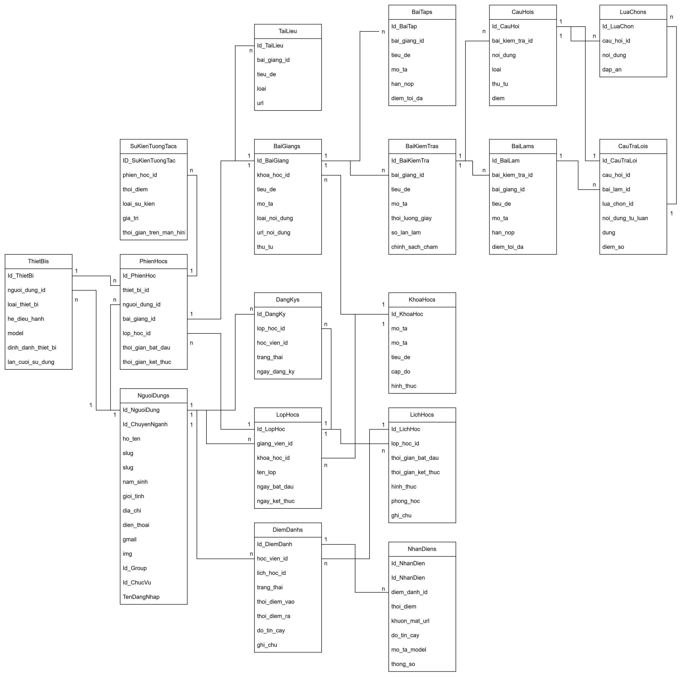
Hình 1: Sơ đồ thực thể liên kết

